Конспект урока на тему:
«Значение семян»
По учебнику И. Н. Пономаревой, О. А. Корниловой, В. С. Кучменко «Биология. Растения. Бактерии. Грибы. Лишайники»

Учитель биологии высшей категории МОУ «Гимназия №3» г. Брянска
Воробьева Оксана Вячеславовна

Цель урока: сформировать представление о значении семян.
Задачи урока:
Учебные:
- Закрепить знания о строении и составе семян.
- Расширить представление учащихся о значении семян для растения, животных, человека.
Развивающие:
- Развивать учебно-интеллектуальные умения и навыки (анализ, синтез, логика).
- Развивать коммуникативные навыки.
- Развивать умения и навыки самостоятельной работы, исследовательской работы, навыки проведения эксперимента, умение наблюдать, фиксировать результаты, формулировать выводы
Воспитательные:
- Воспитывать культуру общения, умение слушать и слышать.
- Воспитывать культуру речи.
- Воспитывать умение воспринимать и оценивать другого человека.

Класс разделен на микрогруппы – лаборатории
У микрогрупп – технологические карты, оборудование для лабораторных опытов, «Книга для чтения по ботанике» Д. И. Трайтака, кулинарные книги.

Оборудование: компьютер, проектор, компьютерная презентация к уроку.
У 1 группы: набухшее семя фасоли, препаровальные иглы, лупа.
У 2 группы: баночка с сухими семенами гороха, баночка с проросшими семенами гороха, баночка с семенами гороха, полностью залитыми водой.
У 3 группы: баночка с проросшими семенами огурцов, баночка с непроросшими семенами огурцов (эта банка стояла в холодильнике) и баночка с проросшими семенами подсолнечника и баночка с непроросшими семенами подсолнечника (семена потеряли всхожесть).
У 4 группы: стаканчик с водой, марля, раствор йода, пипетка, комочек теста, семена подсолнечника, листок бумаги, ступка с пестиком.

Ход урока

Слова учителя | Деятельность учащихся
I. Организационный момент. Формулировка цели.
Здравствуйте, ребята. Сегодня мы с вами продолжим разговор об органах цветкового растения  Для начала, отгадайте загадку:  В малой хатке – спаленке  Спит ребёнок маленький.  В кладовой еда лежит.  Как проснётся, будет сыт.  О чем идет речь?  А как вы считаете, зачем нам необходимы знания о семени? Почему мы уделяем этому  органу столько внимания? | Предполагаемый ответ: Хатка – семенная кожура, ребенок маленький – зародыш, кладовая – запасающая ткань. Проснется – значит, прорастет.  Предполагаемый ответ: Из семени развивается растение. Семя – зачаток будущего растения.  Семя играет очень большую роль в жизни растения.
Как же мы назовем наш сегодняшний урок?  Ребята, продолжите, пожалуйста, фразу: «Сегодня на уроке мы…».  Что же мы с вами можем узнать на этом уроке?  Ребята, запишите цель нашего урока в свои технологические карты. | Предполагаемые ответы: Значение семян.  Дети записывают тему урока в технологическую карту.  Предполагаемые ответы: Мы должны узнать значение семени для самого растения, для животных и для человека.  Дети формулируют цель и записывают ее в технологические карты.
II. Актуализация знаний учащихся.
Как вы считаете, какие знания нам помогут разобраться в этом вопросе? Что нам надо повторить?  Сегодня на нашем уроке  будут работать  лаборатории.  1 лаборатория изучит  строение семени и  докажет, что семя –  зачаток будущего  растения.  2 и 3 лаборатории – условия прорастания семян.  4 лаборатория изучит состав семян.  Возьмите свои технологические карты, прочитайте и выполните задания первого этапа.  Справились, ребята?  Давайте вернемся к нашему младенцу из загадки. Первая лаборатория расскажет нам о результатах своих наблюдений.  Молодцы, ребята. Скажите нам, пригодятся ли ваши исследования при изучении новой темы?  Ребята, а что необходимо для то го, чтобы семя стало новым растением?  Вторая и третья лаборатории расскажут нам, как разбудить нашего младенца? Вторая группа расскажет нам о результатах опыта по проращиванию семян гороха, который мы поставили на прошлом уроке.  А сейчас я попрошу третью лабораторию рассказать о результатах опытов.  Молодцы, ребята.  А перед тем, как продолжить заслушивать ответы групп, я предлагаю вам разобрать 2-е задание из технологических карт.  Давайте, ребята, ваши ответы подтвердим результатами опытов. Третья лаборатория, продолжите свой ответ.  Молодцы, ребята. А скажите, пригодятся ли ваши исследования нам при изучении новой темы?  А что еще необходимо для того, чтобы растение проросло?  О кладовой нашего младенца расскажет нам четвертая лаборатория.  Молодцы, как вы считаете, ваши наблюдения пригодятся нам для изучения нового материала? | Предполагаемые ответы: Строение семени, условия прорастания семян, состав семян.  В течение 4-5 мин. Дети выполняют групповые задания:  Задания для лабораторий  1 лаборатория:  Изучите строение семени фасоли. На его примере докажите, что семя – зачаток будущего растения.  (Оборудование: набухшее семя фасоли, препаровальные иглы, лупа).  2 лаборатория:  Перед вами результаты опыта, который мы с вами заложили на прошлом уроке. Расскажите о данном опыте и объясните свои наблюдения.  (Оборудование: баночка с сухими семенами гороха, баночка с проросшими семенами гороха, баночка с семенами гороха, полностью залитыми водой).  3 лаборатория:  Перед вами результаты опыта, который мы с вами заложили на прошлом уроке. Расскажите о данном опыте и объясните свои наблюдения.  (Оборудование: баночки с проросшими и с непроросшими семенами огурцов, с проросшими и с непроросшими семенами подсолнечника).  4 лаборатория:  Используя все необходимое, докажите, что в состав семян входят органические вещества.  (Оборудование: комочек теста, стаканчик с водой, раствор йода, семянка подсолнечника, ступка, пестик, литок бумаги).  Предполагаемый ответ первой группы:  С семени фасоли сняли кожуру. Под кожурой увидели зародыш. Рассмотрели строение зародыша. Увидели зародышевый корень и зародышевый побег, который состоит из стебелька, почечки и двух семядолей. Из зародышевого корешка при прорастании образуется главный корень, а из зародышевого побега – главный побег. Таким образом, семя является будущим растением, то есть зачатком нового растения.  Предполагаемый ответ первой группы: Да, пригодятся. На основании этого можно сделать вывод, что с помощью семян растения размножаются.  Предполагаемый ответ: оно должно прорасти.  Предполагаемый ответ второй группы:  На прошлом уроке мы взяли три баночки. В каждую из них насыпали семян гороха. Первую баночку оставили сухой, во вторую налили немного воды, а в третью - столько воды, чтобы семена были закрыты полностью. Мы видим, что семена проросли только во второй банке. В первом – не было воды, в третьей баночке семенам не хватало кислорода воздуха.  Предполагаемый ответ третьей группы:  На прошлом уроке мы взяли две баночки. В каждую из них положили влажную марлю. В обе баночки положили семена огурцов. Одну баночку с семенами огурцов поставили в холодильник. А другую - оставили в тепле. Мы видим, что в той баночке с огурцами, которая стояла в холодильнике семена не проросли, а в той, которая стояла в тепле – проросли. Значит, семенам для прорастания не хватило тепла.  Дети работают с технологическими картами, им предлагается объяснить смысл поговорок:  - От доброго семени – добрый всход  - Каково семя, таково и племя  - От худого семени не жди доброго племени.  - По семенам и всходы  - Что посеешь, то и пожнешь.  Ответы детей.  Предполагаемый ответ третьей группы:  В две баночки положили влажную марлю, на нее – семена подсолнечника. Оставили баночки в тепле. Но мы видим, что в баночке 2 семена все же не проросли. Значит, в семенах подсолнечника погиб зародыш.  Предполагаемый ответ первой группы: Да, пригодятся. Это подтверждает, что с помощью семян растения размножаются.  Предполагаемый ответ: необходим запас питательных веществ.  Предполагаемый ответ четвертой группы:  Нам надо было доказать, что в состав семян входят органические вещества.  1. Докажем, что в состав семян входят углеводы. Для этого возьмем кусочек теста, положим его в марлю. Края марли завернем так, чтобы получился мешочек. Опустим мешочек с марлей в стаканчик с водой. Вода стала мутной. В мутную воду капнем раствор йода. Вода стала темно-синей. Значит, в состав семени пшеницы входит углевод – крахмал.  2. Докажем, что в состав семян входят белки. Для этого развернем марлю. На марле осталась клейкая масса. Значит, в состав семян пшеницы входи растительный белок – клейковина.  3. Докажем, что в состав семян входят жиры. Для этого на листе бумаги раздавим семена подсолнечника. Мы видим, что на бумаге осталось масляное пятно. Значит, в состав семени входит растительный жир – масло.  Предполагаемый ответ четвертой группы: Да, пригодятся. Если семена имеют запас питательных веществ, значит, их можно использовать в пищу.
- Изучение нового материала
А теперь вернемся к цели нашего урока.  Ребята, как вы считаете, имеем ли мы с вами знания, необходимые для того, чтобы изучить вопрос о значении семян. Нам осталось только обобщить и дополнить имеющуюся информацию.  Ребята, какой вывод мы сделали на основании изучения строения семян и их прорастания?  Вспомните результаты опыта с подсолнечником. Что показал данный опыт?  И действительно, каждое семя имеет свой срок жизни. Откройте, пожалуйста, учебник на стр. 48 и давайте посмотрим, семена каких растений являются рекордсменами по продолжительности жизни.  Как вы думаете, ребята, важно ли растению иметь семена-долгожители?  Продолжаем разговор о значении семян для самого растения. Как вы считаете, для чего еще растению необходимы семена.  Для того, чтобы вам легче было ответить на этот вопрос, я предлагаю вам подумать над таким вопросом:  Мангровые деревья растут на полосе ила на побережье тропических морей. Их семена прорастают внутри плода прямо на ветке, падая, втыкаются длинным корешком в ил и прорастают там, рядом с материнским растением. Как вы считаете, выгодно ли это растению?  А почему этого не происходит у многих других растений?  Какой вывод о значении семян можно сделать на основании ваших рассуждений.  Послушайте стихотворение:  В далеком, далеком туманном просторе  Средь волн океанских стоял островок.  Кругом волновалось безбрежное море –  На север, на запад, на юг, на восток.  А остров был голый и очень печальный,  /на нем никогда ничего не росло.  Но раз из страны экзотической, дальней  Десяток семян на него занесло.  И. Н. Епишева  Как же семена попали на этот остров?  Я предлагаю вам каждому индивидуально, не обсуждая в группе, поставить стрелочки соответствия между способом размножения и теми плодами, которые изображены в таблице в ваших технологических картах.  Выполните индивидуально задания 3 и 4 ваших технологических карт.  Давайте посмотрим, что у вас получилось? С помощью какого фактора распространяются плоды одуванчика и клена?  Какие приспособления у них имеются для этого?  Как вы считаете, ребята, далеко ли они могут улететь.  Как распространяются плоды гороха и недотроги?  Давайте подумаем, как происходит самораспространение.  Для того, чтобы правильно ответить на этот вопрос, посмотрим видеофрагмент.  Самораспространение еще имеется у растения бешеный огурец.  Давайте посмотрим видеофрагмент и подумаем, откуда такое интересное название у данного растения.  А как будет распространяться плод кокосовой пальмы, ведь он не имеет ни парашютиков, ни крылышек, да и выстреливать свои семена не умеет. Тем ни менее распространяется далеко от того острова, на котором находится материнское растение? Какие приспособления имеет данный плод?  А как на наших грядках появляются баклажаны, томаты, огурцы?  Как распространяются плоды череды, гравилата?  Отгадайте загадку:  Под забором у края степей  Сладко спал одинокий репей  Спал и видел чудесные сны,  Как он вцепится в чьи-то штаны… Валентин Берестов  Какие приспособления помогут лопуху сделать сон явью?  Как переносятся данные плоды животными?  Какие еще растения расселяются с помощью животных?  Какие приспособления для этого они имеют?  А какой способ переноса животными у этих плодов?  Молодцы!  Ребята, посмотрите, какую интересную иллюстрацию я нашла.  Помогите мне понять, в чем смысл данного рисунка?  Правильно, ребята, давайте посмотрим видеофрагмент и подумаем, что привлекает муравьев в данных семенах?  Правильно, у этих семян имеются жировые придатки  Ребята, а как распространяются орехи лещины, желуди дуба?  Семена рябины не перевариваются в пищеварительном тракте, плоды лопуха переносятся на наружных покровах. А как могут расселять животные те растения, у которых съедаются сами семена?  Ребята, скажите, а что привлекает животных в данных плода и семенах?  Какой можно сделать вывод о значении семян для животных?  А где семена может использовать человек?  Ребята, снова вернемся к технологическим картам. Выполните задание 5.  Ребята, перед вами кулинарные книги. Подберите из данных книг блюда, которые можно приготовить из семян | Ответы детей.  По мере обсуждения дети заполняют схему:  Значение семени  Для самого растения Для животных Для человека  Предполагаемый ответ: Семя необходимо для размножения растений Значит, семя – орган генеративного размножения растений  (дети записывают в т)  Предполагаемый ответ: Прорасти может только семя с живым зародышем  Работа с книгой.  Предполагаемый ответ:  семена лотоса сохраняют всхожесть 200-300 лет и семена арктического люпина.  Предположения детей.  Дети делают предположения, но, как правило, затрудняются ответить.  Предполагаемый ответ:  Семена падают рядом с материнским растением. Молодые растения будут плохо прорастать, их будут затенять взрослые деревья. Возникнет конкуренция между растениями, им не будет хватать места, корни плохо будут развиваться и т. п.  Предполагаемый ответ:  Семена других растений распространяются.  Предполагаемый ответ:  Семена необходимы растению для расселения.  Дети записывают вывод в своих схемах.  Дети работают с технологическими картами.  Выполняют индивидуально третье и четвертое задания технологических карт.  Задание3  Подумайте, как будут распространяться изображенные на рисунках плоды. Объясните, на основании чего вы сделали такие выводы?  (см. технологическую карту)  Задание 4  Сопоставьте особенности строения плодов и способ их распространения (см. технологическую карту)  Предполагаемый ответ: Данные плоды распространяются ветром.  Предполагаемый ответ: Для это они имеют крылышки или парашютики.  Для того, чтобы ответить на этот вопрос детям предлагается работа с книгой. Д. И. Трайтака «Книга для чтения по ботанике».  Крылатые плоды березы могут улетать от материнского растения на 1,6 км. А крылатки клена – на довольно небольшом расстоянии – всего 900 м. Плоды одуванчика улетают от материнского растения на огромные расстояния.  Предполагаемый ответ:У данных растений самораспространение.  Дети делают предположение.  Просмотр видеофрагмента «Недотрога» и отвечают на вопрос учителя.  Дети просматривают видеофрагмент «Бешеный огурец» и отвечают на вопрос учителя.  Предполагаемый ответ:  Плоды кокосовой пальмы распространяются с помощью воды.  Предполагаемый ответ: Для этого они имеют полости внутри.  Предполагаемый ответ: Их высаживает человек.  Предполагаемый ответ: Животными и человеком.  Предполагаемый ответ: Крючки, шипы и т. п.  Предполагаемый ответ: Данные плоды переносятся животными на наружных покровах.  В своих технологических картах дети находят еще рябину и вишню.  Предполагаемый ответ: Сочная оболочка плода.  Предполагаемый ответ: В пищеварительной системе. Семена не перевариваются.  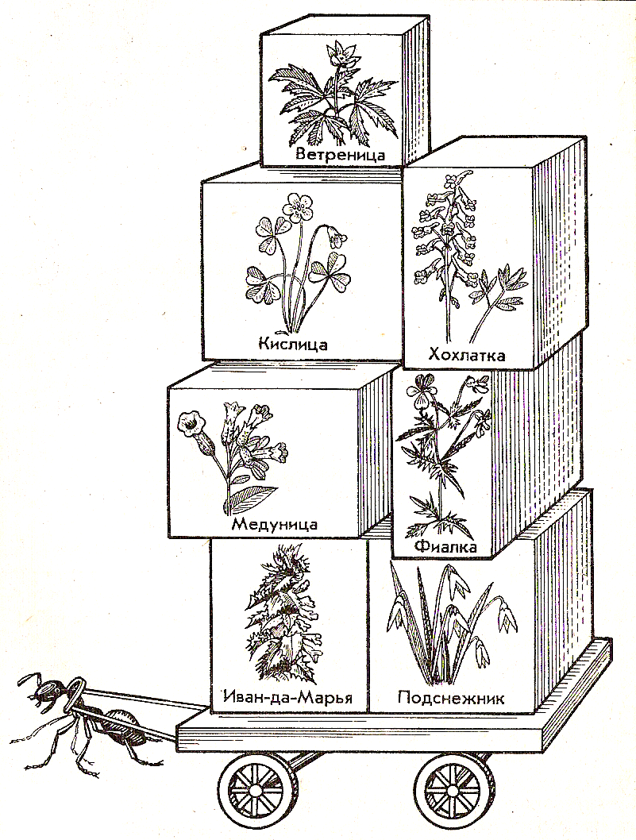  Дети предполагают, что семена данных растений распространяются муравьями.  Дети смотрят видеофрагмент «Перенос семян муравьями» и делают предположение, что у этих семян имеются какие-то выросты, привлекающие муравьев.  Предполагаемый ответ: Тоже животными.  Предполагаемый ответ: Животные, делая запасы, теряют плоды этих растений.  Предполагаемый ответ: Запас питательных веществ в эндосперме или в семядолях.  Дети делают вывод о том, что семена являются кормом для животных и записывают их в свои схемы.  Дети просматривают видеофрагмент, делают вывод об использовании семян человеком и записывают его в свои схемы.  Дети выполняют в группе задание 5. Из семян каких растений получают эти крупы (см. технологическую карту)  Ответы детей.  Манная – из пшеницы, перловая – из ячменя, «Геркулес» - из овса, пшено – из проса, гречка – из гречихи.  Дети выполняют 6 задание технологических карт - выбирают в содержании кулинарных книг блюда, которые изготавливают из семян.
IV. Закрепление изученного материала
А теперь я предлагаю вам проверить, насколько хорошо вы усвоили материал урока. Выполните 7 задание технологической карты.  Выполнили? А теперь передайте свою работу рядом сидящим, проверьте друг у друга работы. | Дети выполняют задания теста (см. технологическую карту – задание 7)  Идет взаимопроверка теста.
- Рефлексия
Ребята, давайте еще раз посмотрим на ту цель, которую мы с вами ставили в начале урока. Как вы считаете, добились мы этой цели?  А теперь проанализируйте свою работу на уроке.  В технологических картах отметьте знаком + правильные, на ваш взгляд, утверждения  Сейчас, ребята, я попрошу вас оценить вашу работу на уроке.  Возьмите оценочные листы, вначале выставьте оценку за работу на уроке сами себе. А затем передайте ее по кругу, пусть ваши одноклассники тоже оценят вашу работу. Когда лист вернется назад к вам, вы сможете сравнить свою оценку с оценкой товарищей и выставить окончательную оценку.  Затем эти листы вы передадите мне. | Ответы детей.  Дети работают в технологических картах (см. технологическую карту: задания 8 и 9)  Дети работают с листами самооценки (см. ниже)
VI. Домашнее задание
§12, повторить §10-11 и записи в тетради, подготовиться к самостоятельной работе по теме: «Семя»,
выполнить творческие задания по данной теме.

Технологическая карта урока
на тему: «_____________________________________________________»
1 группа
Сегодня на уроке мы…________________________________________________________________________

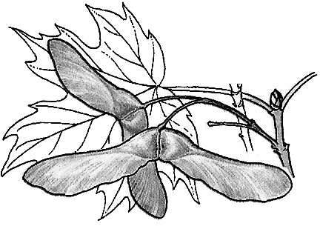  Этап урока | Учебные задания | Рекомендации по выполнению заданий
1 *. | Изучите строение семени фасоли. На его примере докажите, что семя – зачаток будущего растения.  На выполнение задания вам дается 5 минут. | Выполните это задание всей группой
1 *. | Подумайте, пригодятся ли выводы, сделанные вами в ходе выполнения первого задания, для изучения нового материала. | Обсудите данный вопрос в группе
2. | Объясните смысл поговорок:  - «От худого семени не жди доброго племени»  - «Каково семя, таково и племя»  - «По семенам и всходы»  - «Что посеешь, то и пожнешь» | Обсудите данный вопрос в группе
3. | Подумайте, как будут распространяться изображенные на рисунках плоды (поставьте стрелки между столбиками).  Объясните, на основании чего вы сделали такие выводы? | Выполните это задание индивидуально
  1. Одуванчик  Клен | 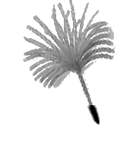  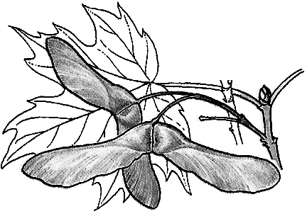 | Разбрасывание
  2. Череда  Гравилат | 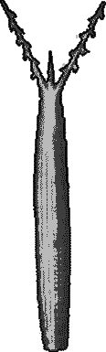  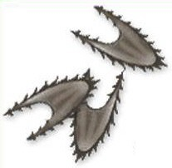 | Ветер
  3. Горох  Недотрога | 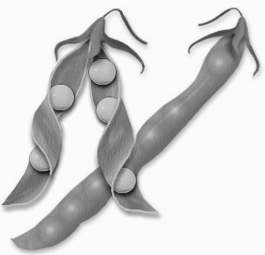  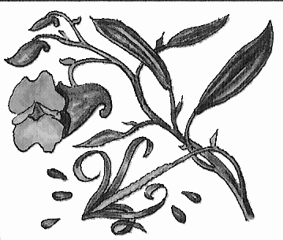 | Животные
  4. Рябина  Вишня | 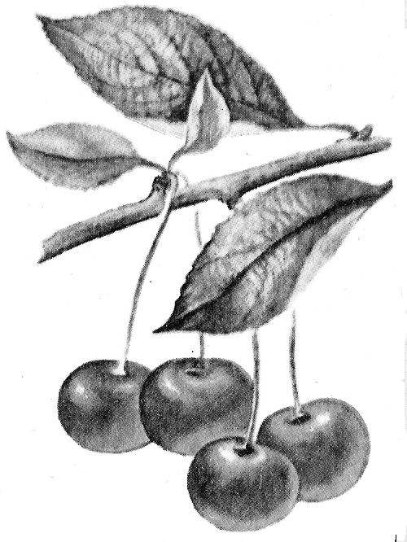
4. | Сопоставьте особенности строения плодов и способ их распространения (поставьте стрелки между столбиками) | Выполните это задание индивидуально
  1. Плоды имеют сочную мякоть | 1. ветер
  2. Плоды имеют парашютики | 2. вода
  3. Плоды имеют крылышки | 3. животные
  4. Плоды имеют крючки
  5. Плоды имеют воздушные мешочки или пустоты внутри
5. | Подумайте, из семян каких растений получают крупы (поставьте стрелки между столбиками) | Обсудите данный вопрос в группе
  1. манная | 1. просо
  2. перловая | 2. гречиха
  3. «Геркулес» | 3. ячмень
  4. пшено | 4. пшеница
  5. гречка | 5. овес
6. | Среди множества блюд кулинарной книги выберите те, которые готовят из семян растений. | Выполните это задание всей группой
7. | Ответьте на вопросы теста «Значение семян».  Тест  Значение семян  Выберите один или несколько правильных ответов:  - Расселению семян способствуют:  а) ветер;  б) животные;  в) вода;  г) температура.  - Семена многих растений используются в пищу животными и человеком, потому что они:  а) содержат воду;  б) имеют яркую окраску;  в) имеют привлекательный внешний вид;  г) богаты питательными веществами.  - Человек выделяет растительное масло из:  а) арахиса;  б) гороха;  в) мака;  г) кукурузы.  - Приспособления для распространения ветром:  а) крылышки;  б) жировые придатки;  в) парашютики;  г) крючки.  - Приспособления для распространения животными:  а) крючки;  б) жировые придатки;  в) сладкая стенка плода;  г) крылышки. | Выполните задание индивидуально
8. | Проанализируйте свою работу на уроке.  Отметьте знаком + правильные, на ваш взгляд, утверждения:  1.На уроке я работал: активно _____ пассивно_____  2.Своей работой на уроке я: доволен _____ не доволен______  3.За урок я: не устал _____ устал_______  4.Мое настроение: стало лучше ____ стало хуже _____  5.Материал урока мне был: понятен _____ не понятен ______  полезен _____ бесполезен ______  интересен ____ скучен _____  легкий _____ трудный _____ | Выполните задание индивидуально
9. | Возьмите лист самооценки. Выставьте себе оценку, которой вы, по вашему мнению, заслуживаете. | Выполните задание индивидуально
9. | Отдайте свой лист самооценки членам своей группы. Пусть они оценят вашу работу на уроке. | Выполните задание индивидуально
9. | Моя оценка за урок __________ | Выполните задание индивидуально

* Задание 1 для 2 и 3 группы: Перед вами результаты опыта, который мы с вами заложили на прошлом уроке. Расскажите о данном опыте и объясните свои наблюдения.
Задание 1 для 4 группы: Используя все необходимое, докажите, что в состав семян входят органические вещества.

Лист самооценки

Фамилия, имя ______________________________________________________

1. Поставьте себе оценку за урок:
- Если Вы были внимательны и уверены, что все вопросы изучены вами, можете воспроизвести, то поставьте себе «5».
- Если Вы были не весь урок внимательны, но в целом материал усвоили и можете ответить на вопросы, поставьте себе «4».
Я ставлю себе оценку: _________

2. Передайте оценочный лист членам своей группы, пусть они оценят вашу работу.

Члены группы | 1 ученик | 2 ученик | 3 ученик | 4 ученик | 5 ученик
Оценка моей работы

Моя оценка за урок: _______

